LES CONNECTEURS

Exercices - Série 2

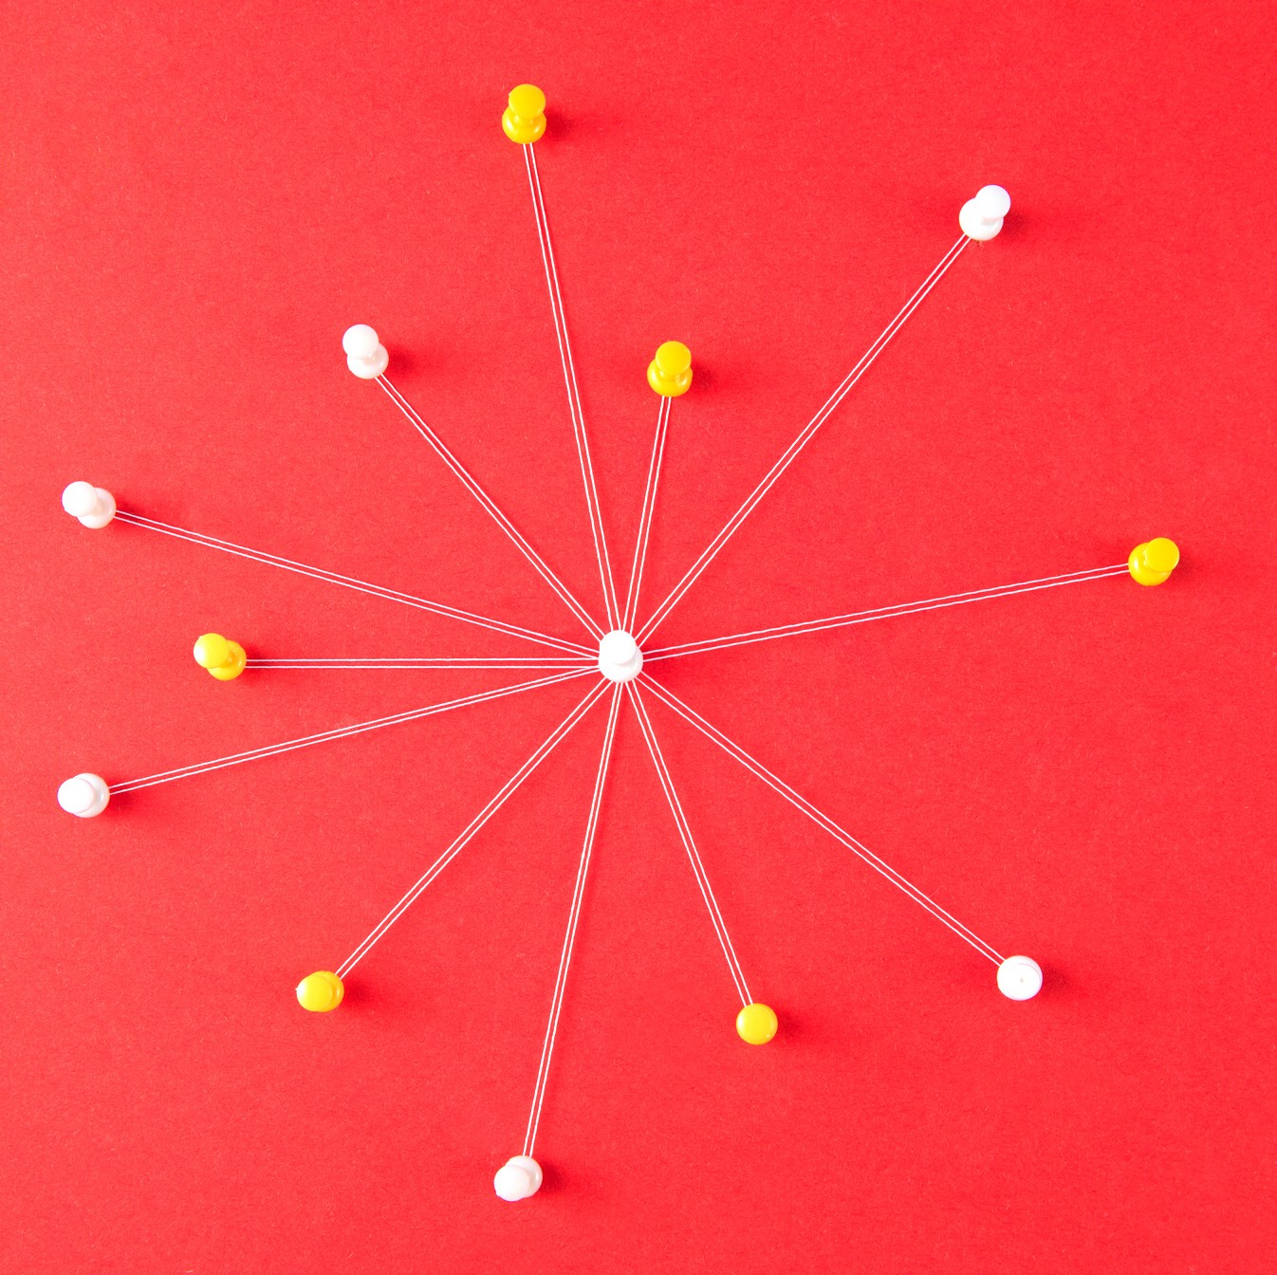

By Creafrench

- Complète les extraits suivants par les connecteurs qui conviennent.

pour - mais - si - pourtant

Anxiété, dépression, stress... aux États-Unis, de plus en plus de lycées permettent aux adolescents de prendre le temps de souffler.
Et ............................ on prenait un jour de congé pour prendre soin de sa santé mentale ? Les
troubles mentaux sont de moins en moins tabous, les façons de les gérer au
quotidien sont encore mal comprises par la plupart des gens. aux États-Unis,
l’idée commence à s’imposer dans les écoles et lycées. Plusieurs États et comtés permettent ainsi aux étudiants de prendre une absence ............................ prendre soin de sa santé mentale.

donc - parce que - ensuite - pour - d'abord

Sébastien Martinez, coach de la mémoire
Sébastien Martinez, les plateaux de télé l’adorent ! , parce que son sujet – la
mémoire, ............................ – touche tout le monde. Les téléspectateurs de Télématin qui redoutent les effets du vieillissement cognitif, comme les plus jeunes qui ont la vague intuition qu’à force de se fondre dans leurs écrans ils ne mémorisent plus ce qu’ils ont fait la veille ou le nom des films qu’ils ont « bingés » avant-hier. ............................, ............................, avec sa tête bien faite de gendre idéal, Sébastien a des convictions rassurantes. « Prétendre qu’on n’a pas de mémoire est une absurdité. On a tous une excellente mémoire, ce qu’il faut, c’est travailler les stratégies ............................ l’entretenir. En respectant certaines étapes, tu peux tout apprendre – une langue ou des séries de chiffres – retenir un discours, le contenu d’un livre… » .
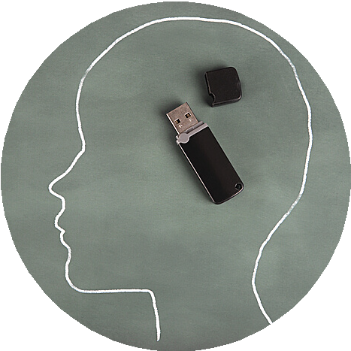

ainsi - car - quand - aussi - bref - mais - d'abord

C’est quoi ne rien faire ?
Il faut ............................ s’entendre sur l'expression « ne rien faire » . ............................
derrière, les coupables sont tout désignés. Toujours les mêmes : les écrans et les réseaux sociaux qui attaquent notre attention. 42% des jeunes déclarent passer plus
de 6h par jour devant un écran, à scroller sur Instagram et / ou regarder des vidéos en ligne.
............................ les écrans sont ............................ ceux qui nous promettent d’échapper au vide, au néant. Ils nous permettent de ne plus jamais « rien faire » . Aux toilettes, on peut jouer à Candy Crush – oui, il y a des gens qui y jouent encore. En attendant le métro, on consulte nos mails. Et on se retrouve seul au resto pendant 5 minutes, on scrolle sur
Instagram , on ne se sent pas seulement coupable de perdre notre temps, on
a carrément oublié ce que c'était.

en effet - aussi - pour - également

Au bureau ou dans l'avion, certains ne peuvent pas se passer du câlin de leur chien.
Entre les burn-out au boulot ou l'éco-anxiété, le stress fait partie de notre quotidien.
............................ lutter contre, de nombreuses personnes se tournent vers les pilules en tout
genre. Les États-Unis connaissent ............................ une crise des opioïdes sans précédent.
En France ............................, l’Agence Nationale de Sécurité du Médicament alerte sur une
épidémie. Dans un contexte de méfiance, on voit ............................ apparaître des méthodes plus naturelles et des produits bien-être au cannabis. Une autre méthode alternative commence à prendre de plus en plus d’ampleur : les animaux d’assistance émotionnelle.

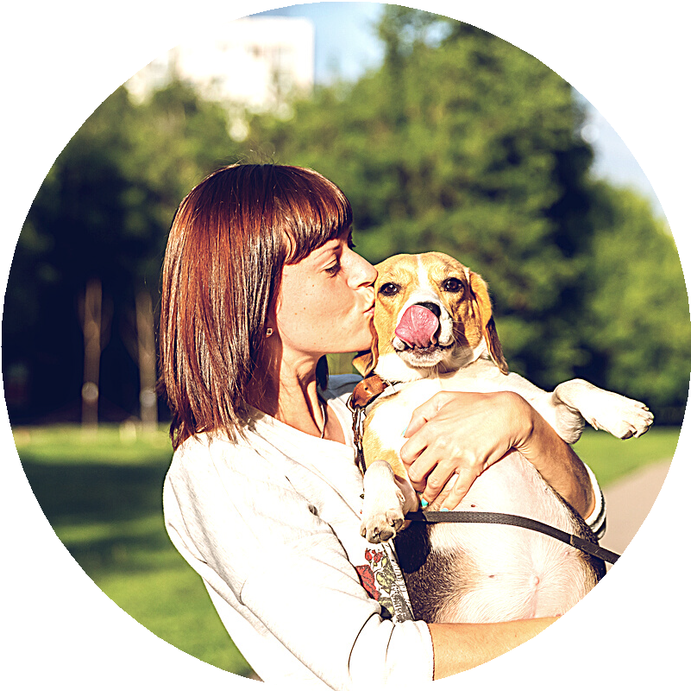

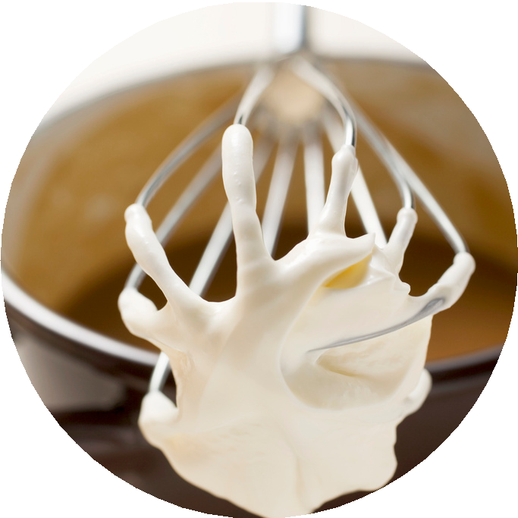
- Complète la recette par les connecteurs qui conviennent.

avant de - quand - pour que - également - pour - afin que

Crème chantilly classique
Toutes les astuces réussir à la perfection sa crème chantilly maison.

Fouettez la crème à vitesse moyenne. elle commence à épaissir, ajoutez 60 g
de sucre glace en pluie et augmentez la vitesse du batteur.
............................ votre chantilly monte plus facilement, placez votre crème liquide ou fleurette
dans la partie haute de votre réfrigérateur elle soit bien froide.
Placez ............................ le fouet et le saladier au frais 1h monter la crème.

- Note le connecteur qui convient et qui exprime la nuance demandée.

but - Je m'entraîne tous les matins pendant une heure être
en pleine forme cet hiver.
cause - il fait mauvais aujourd'hui, je reste dans mon lit
avec un bon livre.
conséquence - Nous allons à la piscine demain. Il faudra .....................................................
penser à prendre notre maillot de bain.
opposition à mon meilleur ami, je n'aime pas du tout les
épinards.
concession tous ses problèmes, il n'oublie jamais
l'anniversaire de ses amis.
temps qu'il arrive, nous jouerons une partie d'échecs.
cause - Nous sommes arrivés en retard des embouteillages
sur l'autoroute.
but - Mon dentiste m'envoie toujours un sms de rappel, que
j'oublie mon rendez-vous chez lui.

- Invente une phrase auprès de chaque photo en associant un connecteur à un mot du voc de base.

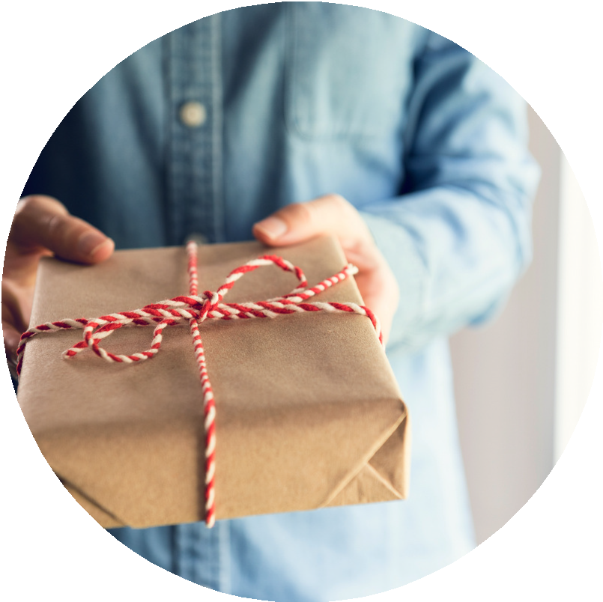
ainsi - offrir

.......................................................................................................

.......................................................................................................

.......................................................................................................

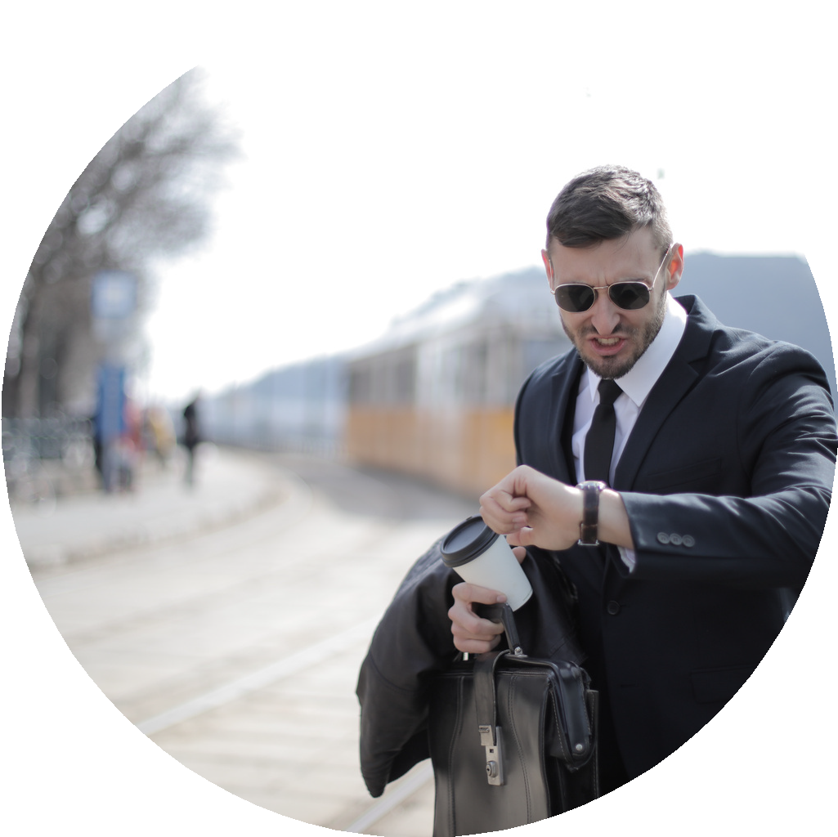
du coup - en retard

.......................................................................................................

.......................................................................................................

.......................................................................................................

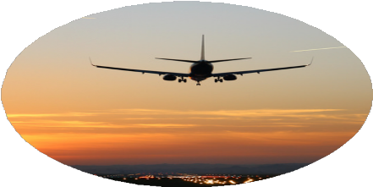
en effet - atterrir

.......................................................................................................

.......................................................................................................

.......................................................................................................

toutefois - refuser

.......................................................................................................

.......................................................................................................

.......................................................................................................

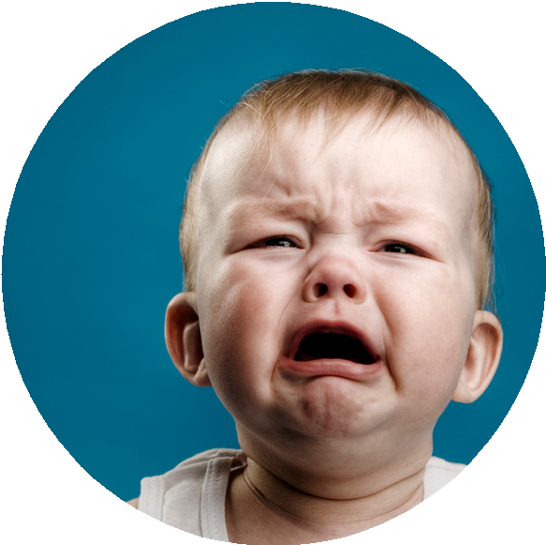
de peur que - pleurer

.......................................................................................................

.......................................................................................................

.......................................................................................................

par exemple - égalité

.......................................................................................................

.......................................................................................................

.......................................................................................................

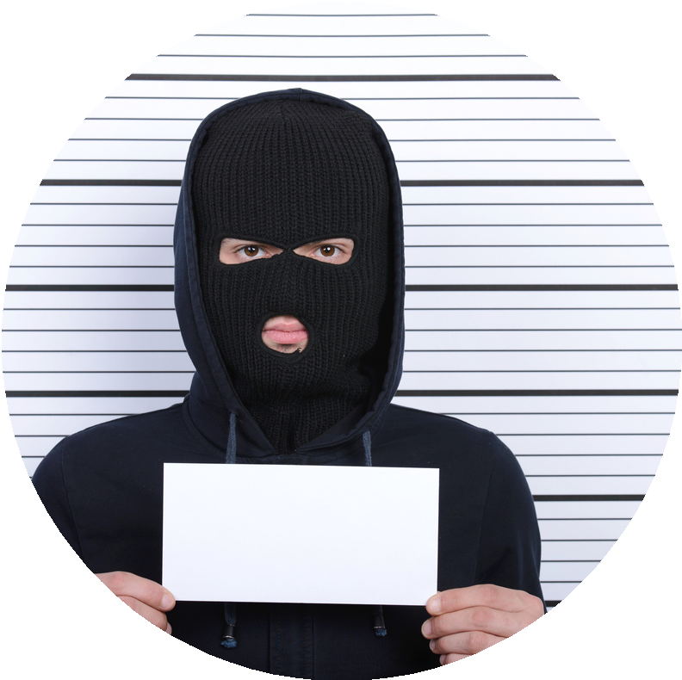
de sorte que - enfermer

.......................................................................................................

.......................................................................................................

.......................................................................................................

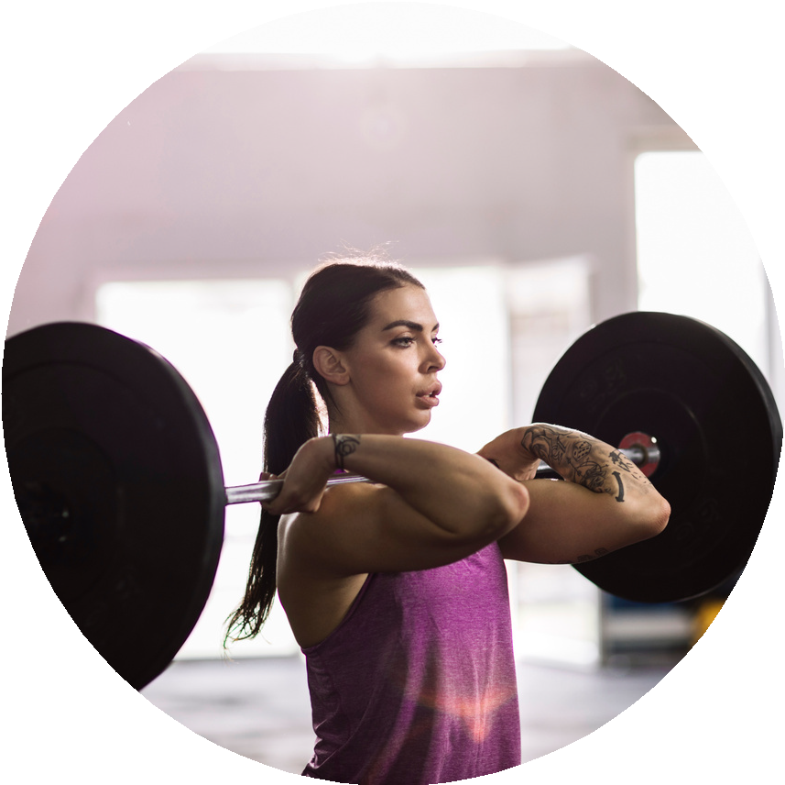
grâcé à - force

.......................................................................................................

.......................................................................................................

.......................................................................................................

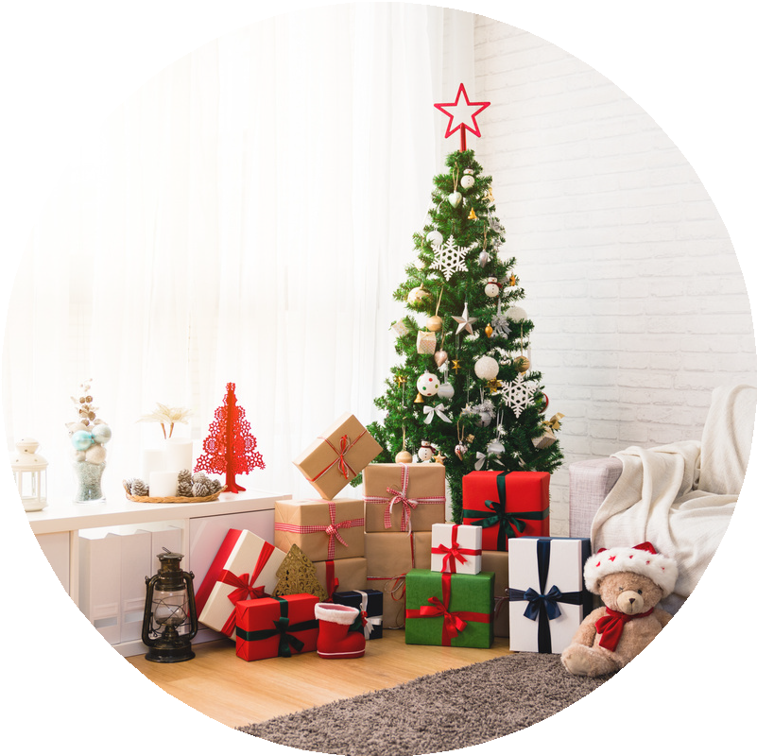
en attendant de - déballer

.......................................................................................................

.......................................................................................................

.......................................................................................................

- Mets les verbes entre parenthèses au temps et au mode qui conviennent.

Plus d'un Belge sur trois (35%) .......................................... (éprouver) des difficultés à obtenir, comprendre et utiliser les informations liées à sa santé.

C'est ce qui .......................................... (ressortir) lundi d'une enquête menée dans 17 pays
européens et coordonnée en Belgique par l'UCLouvain. Ils (être)
également 10% à considérer que leurs compétences en matière de santé
.......................................... (être) insuffisantes.
Les résultats de cette enquête .......................................... (montrer) aussi que les Belges
.......................................... (occuper) le bas du classement. Ils (être)
en effet, après les Allemands, ceux qui (ressentir) le plus de difficultés
parmi les pays sondés. En revanche, les répondants belges ..........................................
(comprendre) relativement bien les informations émanant du personnel soignant et rencontrent moins de problèmes pour (trouver) de l'information sur un style de vie
sain.

2/3 des parents français (publier) des photos de leurs enfants sur
les réseaux

L’exposition des enfants aux écrans .......................................... (être) de plus en plus
préoccupante. Mais leurs parents ne .......................................... (faire) pas beaucoup mieux.
D’après un sondage Gece, 91% des parents d’enfants en bas âge ..........................................
(utiliser) Internet quotidiennement. En France, 1 parent sur 2 (avouer)
même être accro à son smartphone.

Outre les vidéos de chats et les contenus parfois bizarres, sur Internet, on
.......................................... (trouver) aussi de bons conseils. Des informations précieuses pour
les jeunes parents. La moitié d’entre eux .......................................... (estimer) trouver des renseignements utiles sur les réseaux sociaux. Aujourd’hui, un tuto YouTube
.......................................... (suffire) pour .......................................... (apprendre) à changer une
couche. Deux clics (permettre) de trouver les meilleures astuces pour
.......................................... (faire) manger des épinards à un enfant. Un tiers des sondés
.......................................... (estimer) donc être de meilleurs parents grâce à Internet. Merci le Web !

- - Ecris un commentaire ou formule un conseil en utilisant différents connecteurs.

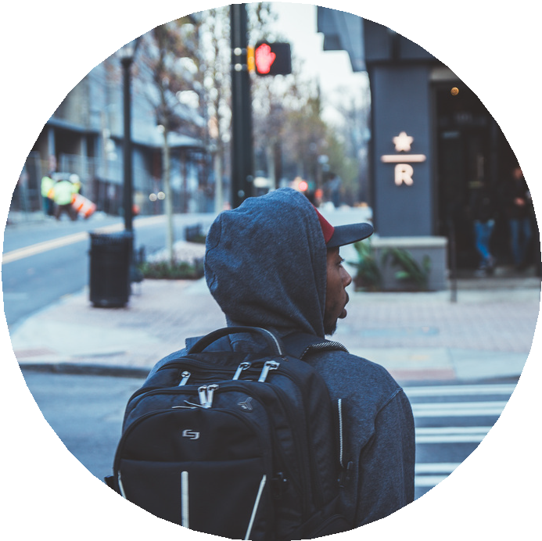

Quoi: regarder avant de traverser Effet: éviter de se faire renverser Nuance: but
.........................................................................................................................................
.........................................................................................................................................
.........................................................................................................................................

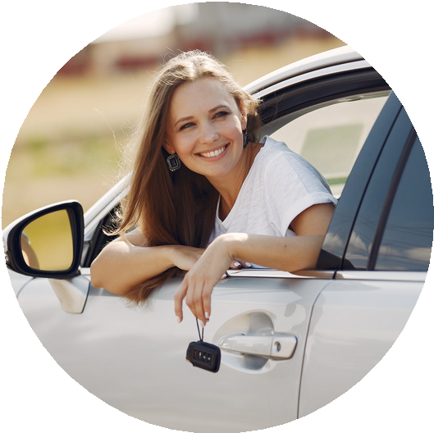

Quoi: faire réviser sa voiture chaque année Effet: rouler en toute sécurité
Nuance: but
.........................................................................................................................................
.........................................................................................................................................
.........................................................................................................................................

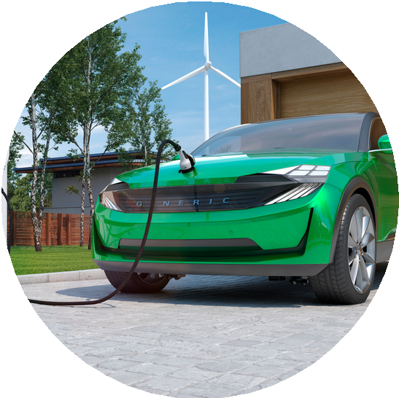

Quoi: acheter une voiture électrique Effet: polluer moins
Nuance: cause
.........................................................................................................................................
.........................................................................................................................................
.........................................................................................................................................

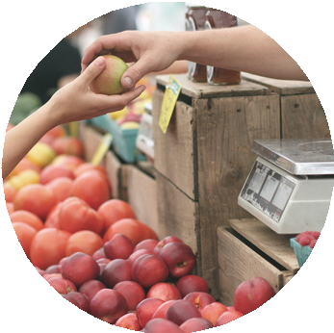

Quoi: acheter local
Effet: limiter son impact sur l'environnement Nuance: condition
.........................................................................................................................................
.........................................................................................................................................
.........................................................................................................................................

